PRÁCTICA 2. TOMCAT

1. **Crear dos Workspaces en Eclipse, llamados Tomcat 9 y Tomcat 10.**

* **TOMCAT 9**

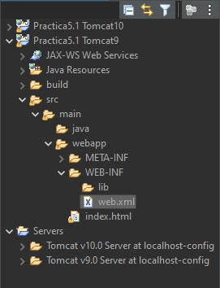

* **TOMCAT 10**

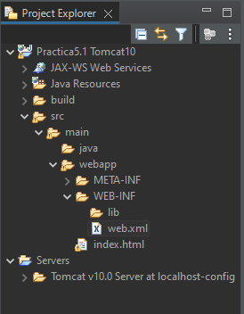

1. **Crear una Aplicación Web Dinámica en cada uno de ellos y crear los archivos correspondientes con los códigos adjuntos en este documento.**

* 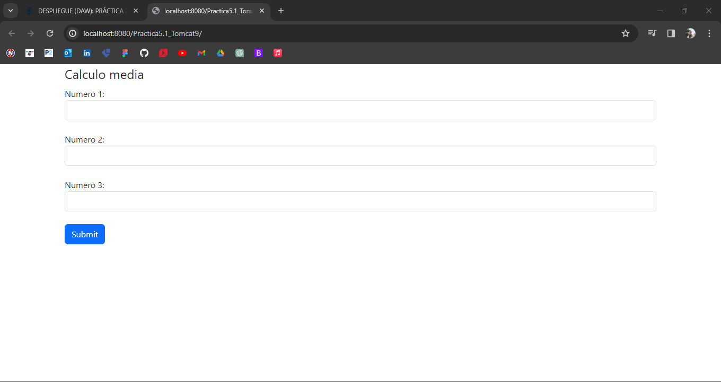**TOMCAT 9**
* 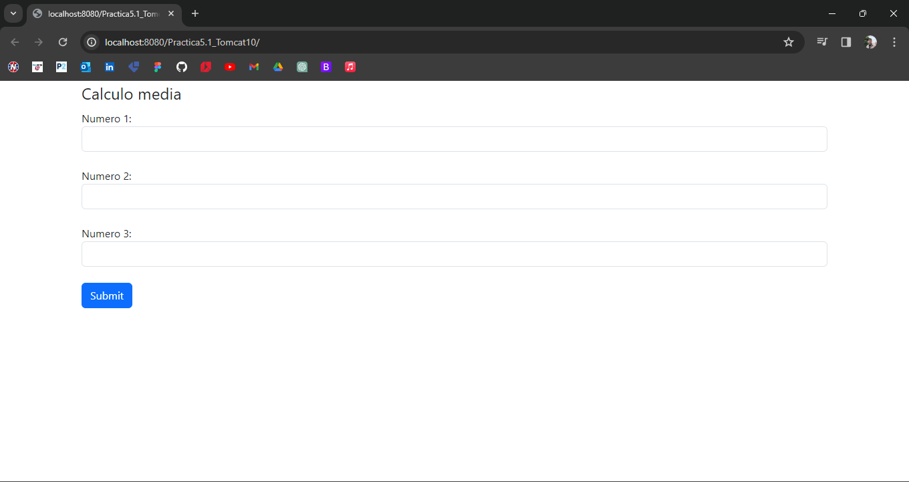**TOMCAT 10**

1. **¿Qué problemas nos encontramos? ¿A qué se deben? ¿Cómo solucionarlos?**

Problema: Conflictos de versiones.

Solución: Asegúrate de que las dependencias y configuraciones en cada proyecto estén alineadas con la versión del servidor embebido correspondiente.

Problema: Incompatibilidad de código.

Solución: Ajusta el código para que sea compatible con las versiones específicas de Tomcat que estás utilizando. Puede haber cambios en las API entre versiones.

1. **Desplegar nuestra aplicación web directamente con el servidor embebido desde eclipse, creando un archivo .war y cargándolo al manager del servidor.**

* 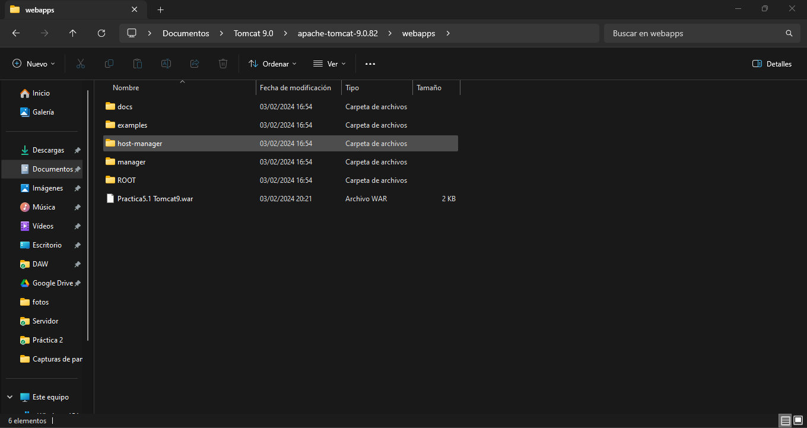**TOMCAT 9**
* 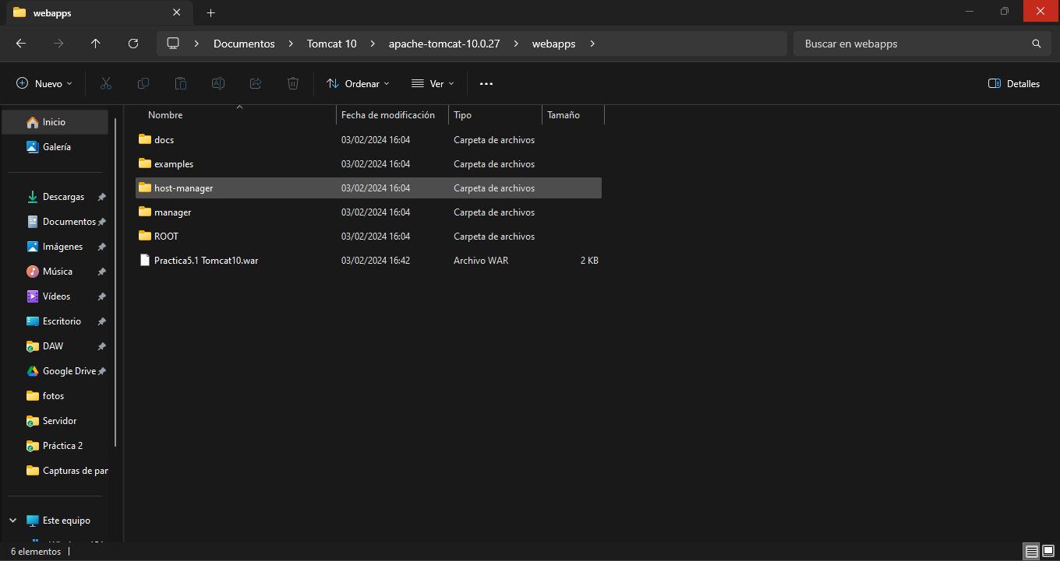**TOMCAT 10**